

**Ejecución en el LMS, según orientaciones institucionales para la formación virtual**

**Breve descripción:**

La ejecución de un LMS sirve para organizar, gestionar y facilitar el proceso de enseñanza. Al momento de realizarla, se deben tener en cuenta aspectos como la centralización del contenido, el seguimiento del progreso, la facilitación de la comunicación, la personalización del aprendizaje, la accesibilidad, el análisis de datos, entre otros aspectos, que son de utilidad para modernizar y optimizar un entorno virtual.

**Septiembre 2024**

Tabla de contenido

Introducción 3

1. Lineamientos institucionales (SENA) para la formación virtual 4

1.1. Estrategias de implementación 4

1.2. Implementación de estrategias didácticas activas aplicadas en ambientes virtuales de aprendizaje 15

1.3. Implementación de actividades de aprendizaje 18

1.4. Implementación de estrategias para el seguimiento del aprendizaje en el LMS 27

Síntesis 28

Material Complementario 29

Glosario 30

Referencias bibliográficas 32

Créditos 33

Introducción



El alistamiento es uno de los procedimientos más importantes en el quehacer de la formación virtual. En componente formativo, conocerán cada una de las acciones a realizar en este primer momento de la ejecución de la formación virtual y las diferentes herramientas a trabajar en el LMS del SENA.

# Lineamientos institucionales (SENA) para la formación virtual

La formación en el SENA se ha caracterizado por su calidad, y, en la formación virtual, para garantizar esa calidad, se establecen unas pautas mínimas de acción dentro de los ambientes virtuales de aprendizaje, acciones que debe cumplir el instructor virtual desde el primer día de asignación del curso, mediante la preparación de las actividades de alistamiento.

Todas las acciones realizadas en los ambientes virtuales de formación están enmarcadas desde lo tecnológico y metodológico. A continuación, se profundiza en las estrategias de implementación, que son fundamentales desarrollar por parte del instructor - tutor durante la ejecución del programa de formación.

## Estrategias de implementación

1. **Etiqueta de internet o netiqueta:** son las normas que regulan el comportamiento, los modales y el lenguaje apropiado de los usuarios al momento de comunicarse a través de internet en sus diferentes herramientas y aplicaciones como: foros, blogs, correo electrónico, chats y redes sociales.

A continuación, encontrará diez normas que le ayudarán a mantener una buena relación y evitar conflictos con los demás usuarios en la web.

**Reglas de etiqueta:**

1. **Buena educación**

Tratar a las personas con respeto, recuerde “tratar a los demás como nos gustarían que nos trataran”, independientemente de la forma o el medio en que se comunican, esto nos lleva a medir nuestras palabras y lo que escribimos en la red.

1. **Cuide su comportamiento**

La sociedad tiene unas reglas de comportamiento y de la misma forma la “web”; sea respetuoso y compórtese adecuadamente, siempre vamos a tener un ser humano al otro lado del computador.

1. **Ubique el lugar donde está**

Infórmese sobre las normas y conductas del sitio donde va interactuar, no todos los espacios o redes sociales en internet funcionan con las mismas reglas o de la misma manera.

1. **Respete el tiempo de los demás**

Asegúrese de que la información sea precisa, concisa e importante antes de ser enviada, ya que implica tiempo de los usuarios al momento de revisar, al igual que el peso de los archivos que se trasmiten al usuario final.

1. **Forma de escritura**

cuidar las reglas de ortografía, hay que recordar que se debe mantener una buena redacción y gramática; esto evitará que el mensaje no sea distorsionado y, además, hay que evitar utilizar letras mayúsculas – lenguaje ofensivo – o incomodar a las personas con las personas.

1. **Comparta el conocimiento**

Comparta el conocimiento, esto ayudará a las demás personas a interactuar de forma correcta en la web, recuerde que las redes permiten transmitir y comunicar nuestros conocimientos para el bien de todos.

1. **Sea prudente con su opinión**

Recuerde estar seguro acerca de lo que va a escribir en los foros o en espacios de opinión, con el fin de evitar diferencias y generar discusiones que no podamos dominar, debemos ser prudentes en nuestras opiniones. Si es necesario planee su intervención antes de publicarla.

1. **Respete la privacidad de los demás**

Respete la información, datos personales o datos informáticos de los demás usuarios, no lea correos ajenos o mensajes privados y no comparta información no autorizada; de igual manera, cuide su información personal.

1. **No abuse de las ventajas que pueda usted tener**

Que nuestras ventajas en el conocimiento o acceso a los demás sistemas de información no conlleven a abusar o aprovecharse de los demás. Al otro lado del computador tenemos un ser humano igual que nosotros.

1. **Excuse los errores de los demás**

Recuerde tener paciencia, todos somos humanos y podemos equivocarnos. No se debe juzgar a alguien por sus fallas o burlarse. Tarde o temprano usted puede cometer los mismos errores.

1. **Anuncios**

Luego de explicadas las normas que ayudarán a evitar conflictos en la web, es preciso conocer, por medio del siguiente video, todo lo relacionado con los anuncios que se deben publicar en la formación virtual. Es importante tener presente la cantidad de información requerida y lo que se debe indicar en cada anuncio:

1. Anuncios



[**Enlace de reproducción del video**](https://www.youtube.com/watch?v=Y1RHqjHfQxc)

|  |
| --- |
| **Síntesis del video**: Anuncios |
| Tenga presente que los anuncios son específicos de acuerdo con la modalidad de formación. Por ejemplo, para la formación complementaria virtual es necesario publicar los siguientes:   * Bienvenida * Apertura * Actualización de datos * Apertura, desarrollo y cierre de actividad de aprendizaje * Invitación a ingresar a las sesiones en línea * Cierre de la formación * Aprendices aprobados   Para la formación titulada virtual y a distancia, siga las indicaciones en la Guía de Orientaciones AVA vigente.  Manejar estos anuncios nos garantiza mantener al aprendiz informado de una manera asertiva y clara, sobre las diferentes actividades, acciones y eventos del proceso formativo y lograr una motivación a través de la información continua. Estos anuncios deben mantenerse de forma ordenada y no eliminarse ni ocultarse durante el proceso de formación.  La estrategia adecuada para realizar estos anuncios es, mantenga tres componentes: título, imagen y texto. El texto debe dar respuesta a cinco preguntas básicas ¿Qué? ¿quién?, ¿cuándo?, ¿dónde? ¿cómo?, conformando un mensaje eficaz con párrafos claros, concretos y excelente redacción, incluir la firma del instructor cuya firma es el nombre completo, mantenga la plantilla del anuncio del curso, esto permite la uniformidad del diseño estilo y un mejor reconocimiento por parte del aprendiz. |

1. **Foros**

Ya teniendo claridad sobre lo que conlleva realizar los anuncios en el curso, es momento de conocer, a través del siguiente video, los procesos presentes en los foros. Se debe recordar lo explicado en la norma sobre la prudencia en las opiniones:

1. El Foro



**[Enlace de reproducción del video](https://youtu.be/QziKvfPmyj4)**

|  |
| --- |
| **Síntesis del video**: El foro |
| El foro.  Los foros deben manejar los siguientes momentos:  Apertura: el instructor realiza la primera participación en el foro, aportando a la temática e invitando a los aprendices a participar de acuerdo con las instrucciones de la guía de aprendizaje en la temática correspondiente y realizando aportes significativos para el enriquecimiento del conocimiento en su proceso formativo.  Desarrollo: durante el desarrollo del proceso formativo y durante la disponibilidad del foro para los aprendices, el instructor deberá dar respuesta de manera individual o enlazar varias de las participaciones bajo un mismo hilo conductual, de igual manera promover y motivar a los aprendices para que interactúen en cada uno de los foros temáticos.  Cierre: el instructor realiza un análisis de los aportes y genera las conclusiones más significativas de la temática logrando de esta manera contribuir al fortalecimiento de los conocimientos esperados en el resultado de aprendizaje correspondiente.  Profundizaremos en la estrategia de abordaje del foro temático el foro temático, el foro temático debe plantear entre una o máximo tres preguntas, las preguntas deben orientarse hacia despertar el interés, generar diferentes opiniones y permitir respuestas desde la perspectiva de la experiencia del aprendiz.  Las preguntas planteadas deben medir el conocimiento, desde el punto de vista de la aplicación la síntesis o el análisis del mismo, establezca las condiciones de participación a través de la netiqueta, para generar asertividad y calidad en las participaciones establezca y socialice con el aprendiz el uso de la rúbrica TIGRE, la rúbrica TIGRE permite evaluar la participación del aprendiz en el foro temático, la sigla TIGRE refiere a la adecuada participación a través de título, ilación, generación redacción, enriquecer. |

El manejo adecuado y trabajo continuo de los foros, garantiza la comunicación asincrónica continua, activa y asertiva entre y con los aprendices del curso.

1. **Retroalimentación**

Un manejo adecuado de la estrategia de retroalimentación, le permitirá comprender al aprendiz, que la entrega de las evidencias es importante para el desarrollo de su aprendizaje, generándole seguridad y confianza para culminar con éxito su formación.

La retroalimentación a los productos entregados por el aprendiz orienta y profundiza el aprendizaje, debe ser adecuada, de calidad, proporcionar orientaciones y recomendaciones oportunas y necesarias para que el aprendiz mejore en el desarrollo de la actividad, resaltando sus puntos fuertes.

**En consecuencia, la retroalimentación debe:**

* Ser redactada en primera persona.
* Realizarse en un tiempo máximo de 48 horas, en días hábiles.
* Comentarios fáciles, breves, claros y comprensivos.
* Comentarios constructivos y motivadores hacia el aprendizaje, para su compromiso con él mismo.
* Puede ser escrita o a través de audios.

Estas evidencias de aprendizaje también pueden ser evaluadas a través de rúbricas, las cuales deben valorar las actividades con calidad, comprensión y dominio del resultado de aprendizaje que se pretende alcanzar.

1. **Rúbrica**

Es una herramienta de evaluación que estandariza el proceso de calificación de evidencias de aprendizaje. Esta ofrece igualdad y seguridad al aprendiz sobre los aspectos a evaluar. La rúbrica se elabora con base en los criterios de evaluación del resultado de aprendizaje y se estructura mediante una escala de valoración.

* 1. **Sesiones en línea**

**Las sesiones en línea o conferencias web en la formación virtual SENA son:**

**Formación complementaria virtual**

* **Una sesión de bienvenida:** para orientar y contextualizar al aprendiz en el proceso formativo que inicia.
* **Una sesión por actividad de aprendizaje:** de apertura a la actividad con la explicación de las evidencias, recordando las respectivas fechas de entrega.
* **Una sesión de cierre del proceso formativo**: el instructor decide si brinda las orientaciones del cierre del proceso formativo en la sesión en línea de la última actividad, o si opta por realizar una sesión diferente.

**Formación titulada virtual y a distancia**

* Para los programas "Técnicos" y "Tecnólogos" deberán realizarse dos sesiones, una en la primera semana de la etapa de inducción y otra que será desarrollada durante la primera semana de inicio del programa (etapa lectiva), al igual que en las "Especializaciones Tecnológicas”.
* Posteriormente se deberá programar como mínimo una sesión sincrónica semanal con los aprendices, donde se revisará el avance de la formación, así como el seguimiento de las actividades y temas que se consideren pertinentes en el momento.
* Para el caso de "Formaciones Tituladas a Distancia" se deberá programar como mínimo una sesión sincrónica quincenal con los aprendices.

Todas las conferencias web o sesiones en línea deberán quedar configuradas mínimo dos días hábiles antes a la realización de estas.

Dos días hábiles antes de la fecha de realización de la conferencia, se invitará a los aprendices a través de un anuncio que contenga como mínimo: fecha, hora, temática y la ruta exacta o el enlace para el ingreso.

1. **Chat**

Las sesiones de chat son un espacio para interactuar de forma sincrónica, aclarar dudas temáticas y técnicas que se le presenten al aprendiz. Sabiendo esto, es importante conocer el siguiente video, el cual explica todo lo relacionado con esta herramienta y su funcionalidad en el LMS:

1. Configuración de Chat, atención sincrónica



[**Enlace de reproducción del video**](https://www.youtube.com/watch?v=0qc6T4JDExw)

|  |
| --- |
| **Síntesis del video**: Configuración de Chat, atención sincrónica |
| ¡Instructor!  Para configurar la sala de atención sincrónica en ZAJUNA, tenga en cuenta las siguientes acciones. En primer lugar, es necesario validar el tipo de menú que trae la semilla teniendo en cuenta los lineamientos establecidos para cada una de las modalidades de formación.  Una vez ingrese al curso active el modo de edición haciendo clic en la esquina superior derecha de la interfaz, luego distinga la sección sesiones en línea, subsección enlace sesiones en línea, para el menú de la formación complementaria.  Por su parte para la formación titulada, deberá identificar la sección, sesiones en línea subsección fase y dentro de esta subsección enlaces sesiones en línea, tenga presente que, si en el menú no viene la ubicación mencionada deberá crearla haciendo uso de las herramientas disponibles en la plataforma.  Posteriormente haga clic en la opción añadir una actividad o recurso y en la ventana emergente que se habilita escoja el elemento chat, ubicado dentro de la pestaña actividades, los aspectos a configurar se clasifican por apartados, general deberá registrar el nombre de la sala y realizar la descripción, sesiones deberá indicar la fecha y la hora en el campo próxima cita, en el espacio repetir publicar tiempo de las sesiones podrá escoger entre las opciones que allí se despliegan, en guardar sesiones pasadas determinará la duración para guardar los mensajes registrados en todos pueden ver las sesiones pasadas ajustará si es posible o no ver los registros de chat, las opciones ajustes comunes del módulo restricciones de acceso y condiciones de finalización de actividad no requerirán cambios por parte del instructor.  Listo de esta manera ha configurado el espacio de atención sincrónica y logrará interactuar con sus aprendices en el día y horario establecido. |

## Implementación de estrategias didácticas activas aplicadas en ambientes virtuales de aprendizaje

Para entender las estrategias didácticas, partimos del concepto tomado de la dirección de investigación y desarrollo educativo de la vicerrectoría académica del Instituto Tecnológico y de Estudios Superiores de Monterrey, citado por SENA (2011), la cual describe que:

“La estrategia es un sistema de planificación aplicado a un conjunto articulado de acciones, que permite conseguir un objetivo, sirve para obtener determinados resultados. De manera que no se puede hablar de que se usan estrategias cuando no hay una meta hacia donde se orienten las acciones. A diferencia del método, la estrategia es flexible y puede tomar forma con base en las metas a donde se quiere llegar.”

La estrategia didáctica es una guía de acción que orienta a la obtención de uno o varios resultados de aprendizaje, dando sentido y coordinación a todo lo que se realiza para llegar a ellos.

El SENA lleva a cabo su acción formativa bajo un enfoque por competencias, implementando múltiples técnicas didácticas activas. Bajo esta expresión quedan recogidas todas aquellas técnicas (e incluso métodos y estrategias didácticas) que buscan aplicar el principio de actividad en la formación, de tal modo que los aprendices se convierten en protagonistas centrales de la actividad y de su propio aprendizaje (Astigarraga et al., 2007, p. 71).

En el documento “Marco Conceptual y Pedagógico para la Implementación de la Formación por Proyectos en el SENA”, en su numeral 3, menciona que, las técnicas didácticas activas más utilizadas, son:

* El método de proyectos.
* El estudio de caso.
* Los juegos de simulación.
* Análisis de objetos, sistemas, servicios.
* El debate.
* El foro.
* El panel.
* La conferencia.
* Las demostraciones.
* El comentario.
* El ensayo.
* La entrevista.
* Mesa redonda.
* La ponencia.
* La pregunta y el procesamiento de la respuesta.
* El resumen.
* El seminario.
* El simposio.
* Sociodrama.

Para profundizar en cada una de las estrategias y su implementación, se puede consultar el documento “Marco Conceptual y Pedagógico Para La Implementación de la Formación por Proyectos en el SENA”, el cual se encuentra Anexo 1. Marco conceptual y pedagógico Para la implementación de la Formación por Proyectos en el SENA, ubicado en la carpeta anexos.

La estrategia metodológica de formación por proyectos está soportada en tres premisas:

1. **Centrar el proceso formativo**: centrar el proceso formativo en el aprendizaje del aprendiz, teniendo el instructor el papel de facilitador y guía de dicho proceso.
2. **Referenciar competencias institucionales**: tomar como referencia para su definición las competencias específicas y transversales definidas en la institución.
3. **Uso de técnicas didácticas activas**: impulsar el uso generalizado de técnicas didácticas activas tales como: análisis de objetos, método de proyectos, estudio de casos y juegos de simulación, que sean válidas para dar respuesta a problemas y/o necesidades del entorno, de la institución, y de los aprendices. (Astigarraga et al., 2007, p. 74).

Cabe aclarar que, debido a las características propias de la formación virtual, las estrategias didácticas activas mencionadas son puestas en práctica, de acuerdo con la pertinencia de las competencias del curso y las herramientas disponibles para su ejecución.

## Implementación de actividades de aprendizaje

Las actividades de aprendizaje se planean a partir de técnicas didácticas activas con el fin de lograr la participación dinámica del aprendiz en su proceso formativo. Es a través de las actividades de aprendizaje que se promueve el aprendizaje significativo, la construcción del conocimiento y la comprensión de las temáticas propuestas. Las actividades en un curso de formación virtual juegan un papel esencial, no obstante, son diversas y específicas para abordar cada tema. Cada actividad de aprendizaje formulada, está orientada hacia el logro de los resultados de aprendizaje (RAP).

* Guía de aprendizaje.
* Resultado de aprendizaje.
* Actividad de aprendizaje.
* Evidencias de aprendizaje.
* Evidencias de conocimiento.
* Evidencias de producto.
* Evidencias de desempeño.

Estas actividades se encuentran descritas en la guía de aprendizaje.

1. **Guía de aprendizaje**

La guía de aprendizaje permite contextualizar al aprendiz en la temática a trabajar, enuncia y describe las diferentes actividades de aprendizaje a desarrollar enfocadas en las diferentes técnicas activas e indica todas las evidencias a entregar, los recursos a consultar y los criterios de evaluación asociados.

1. **Evidencias de aprendizaje**

Las evidencias de aprendizaje son evaluadas por el instructor utilizando técnicas e instrumentos de evaluación descritos en la guía, permitiendo reconocer los logros obtenidos por el aprendiz en términos del saber, saber hacer y del ser. Las evidencias pueden ser: de conocimiento, de desempeño y de producto, según sea el criterio a evaluar y la estrategia didáctica activa a emplear. Cada programa define el número de evidencias a solicitar, de acuerdo con los criterios de evaluación relacionados en cada resultado de aprendizaje.

* **Las evidencias de conocimiento**: Deben permitir la comprensión de los principios, teorías y maneras de utilizar y aplicar el conocimiento en situaciones cotidianas o nuevas.
* **Evidencias de desempeño**: deben permitir obtener información sobre cómo el aprendiz ejecuta (proceso) una actividad y genera el resultado obtenido (producto); es decir, constituye el escenario propicio para poner en juego sus conocimientos, habilidades y actitudes.
* **Evidencias de producto**: son aquellas en las que muestre un producto tangible que refleje el aprendizaje alcanzado y permite hacer inferencias sobre el proceso o método utilizado.

Se hace necesario programar actividades de trabajo colaborativo, con el objetivo de construir conocimiento en comunidad, además, elaborar ideas y/o apreciaciones sobre una temática específica. Algunas herramientas utilizadas para actividades de trabajo colaborativo son: blogs, documentos colaborativos y wikis.

Las evidencias deben incluir un enlace para su envío y estar programadas según fechas del cronograma.

Además de las actividades individuales se pueden programar actividades en grupo, nombrando un líder para cada uno. Esta actividad grupal le permite valorar, además del conocimiento, el desempeño de los aprendices dentro de un equipo de trabajo.

1. **Crear grupos en el LMS**

Teniendo en cuenta lo anterior, a continuación, se muestra los pasos para crear grupos en el LMS SENA y la posibilidad de asignarlos a una evidencia; es importante tenerlos presentes, ya que esto ayudará mucho a crear estos espacios colaborativos en cada curso, cuando sean requeridos:

1. Creación de grupos

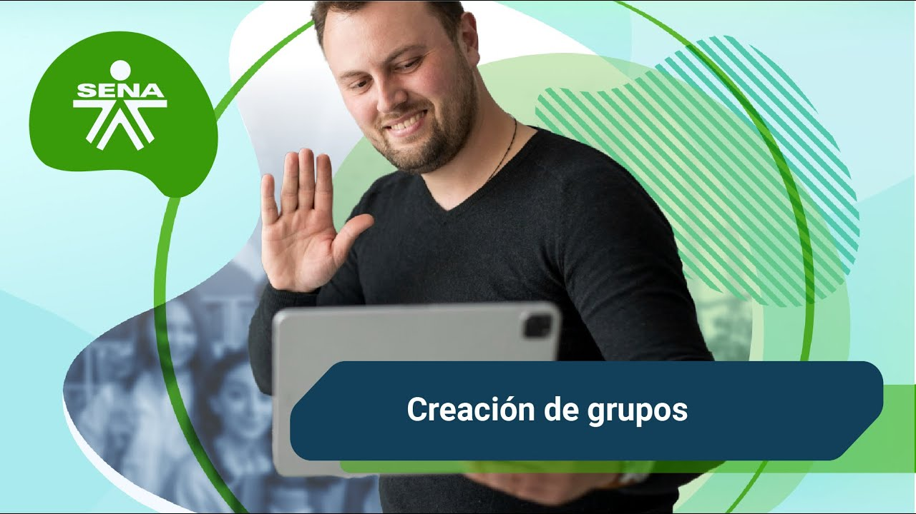

[**Enlace de reproducción del video**](https://www.youtube.com/watch?v=-mKdjAkY0tY)

|  |
| --- |
| **Síntesis del video**: Creación de grupos |
| ¡Instructor!  Para crear grupos de trabajo en ZAJUNA, siga los pasos descritos a continuación, ingrese al curso donde desea crear los grupos, para ello deberá ubicarse en el icono de ZAJUNA y hacer clic sobre el nombre del programa al que desea acceder.  En el bloque administración deberá hacer clic en la opción usuarios y después seleccionar grupos, tenga en cuenta que puede constituir el número de grupos que desee, estos se podrán crear de manera manual o automática, para realizar la creación de los grupos de forma manual, se deberán crear de uno en uno efectuando el siguiente proceso, en el área inferior de la interfaz seleccione el botón crear grupo ubicado en el área administrar, luego deberá diligenciar los campos que se habilitan en el espacio; nombre del grupo, visibilidad de los miembros del grupo, Nueva Imagen, y por último hacer clic en el botón guardar cambios. Una vez creado el grupo podrá visualizar la interfaz para asignar los integrantes, desde allí identificará dos recuadros, uno en el área izquierda con el nombre de los grupos creados y otro en el área derecha en donde se observarán los nombres de los integrantes, para adicionar integrantes deberá seleccionar el grupo en el recuadro izquierdo y posteriormente hacer clic en el botón agregar quitar usuarios del área derecha, desde allí deberá marcar el nombre del participante y hacer clic en el botón añadir, también puede modificar los integrantes del grupo usando el botón quitar.  ZAJUNA también le brinda la posibilidad de crear grupos de forma automática, para ello encontrará el botón crear grupos automáticamente, posteriormente en la interfaz deberá registrar los siguientes campos, esquema de denominación, creación automática basada en, número de grupos o miembros de grupo, mensajes de grupo, seleccionar los miembros con rol, asignar miembros. Por último podrá hacer clic en el botón vista previa Si desea hacer una revisión de los grupos creados, o en el botón enviar listo de esta forma se han creado equipos para incentivo el trabajo colaborativo en nuestras formaciones. |

El instructor debe verificar que las actividades planteadas en la guía de aprendizaje están orientadas a cumplir con los criterios de evaluación de los resultados de aprendizaje (RAP), de la comprensión y estructura de estas actividades depende el éxito del aprendizaje en la formación virtual.

1. **Crear evidencias**

Ahora, es momento de revisar cómo se crean las evidencias en el LMS SENA y para ello, se muestra el procedimiento en el siguiente video, es importante tenerlo presente, porque de ello depende la correcta utilización de esta herramienta que evalúa los entregables del aprendiz en cada curso:

1. Creación de evidencias



[**Enlace de reproducción del video**](https://www.youtube.com/watch?v=QhjObU-MzAQ)

|  |
| --- |
| **Síntesis del video**: Creación de evidencias |
| Instructor conoce Cómo crear una evidencia en ZAJUNA.  Una vez ingrese al curso active el modo de edición haciendo clic en la esquina superior derecha de la interfaz, identifique la sección en la que ubicará la evidencia y después haga clic en la opción añadir una actividad o recurso y en la ventana emergente que se habilita escoja el elemento evidencia ubicado dentro de la pestaña actividades, tenga presente que los aspectos a configurar se clasifican por apartados, general registrará el nombre de la evidencia y la descripción para su desarrollo, estos deberán ser coherentes con lo indicado en la guía de aprendizaje, en el campo archivos adicionales si lo considera necesario podrá adjuntar otros documentos para facilitar la elaboración de la evidencia, disponibilidad registra en las opciones ofrecidas las fechas de inicio y fin para la visualización y entrega de la evidencia por parte de los aprendices, es importante tener en cuenta que la fecha de entrega debe coincidir con la fecha final registrada en el cronograma de acuerdo con el tipo de formación, mientras que la fecha límite es la fecha máxima para realizar envíos, después de esta el aprendiz ya no va a tener la opción de entregar su evidencia y se configurará conforme a los lineamientos institucionales dependiendo del tipo de formación, tipos de entrega seleccione cómo recibirá los trabajos si en línea o a través de archivos, asimismo escoja el número de documentos que el aprendiz podrá enviar, el tamaño y el tipo de archivo, tipos de retroalimentación, en este espacio validará la forma de respuesta que dará a sus aprendices, se deberá habilitar la opción comentarios de retroalimentación, configuración de entrega, desde este espacio se ajustará la opción intentos adicionales esta alternativa determina si el aprendiz tiene más de un envío en la evidencia para lo cual deberá seleccionar manual y posteriormente determine el número máximo de intentos permitidos, configuración de entrega por grupo, funcionalidad que se activa para ajustar entrega de actividades grupales, calificación desde esta opción podrá realizar los siguientes ajustes, calificación en la lista que se despliega del enunciado tipo deberá escoger puntuación, registrando en calificación máxima 100, método de calificación, espacio donde deberá elegir la alternativa simple directa, categoría de calificaciones desde este parámetro podrá asociar la evidencia al espacio de calificaciones seleccionando la categoría correspondiente, calificación para probar opción para determinar el puntaje mínimo para probar el cual es 70, las opciones ajustes comunes del módulo restricciones de acceso y condiciones de finalización de actividad no requerirán cambios por parte del instructor.  Para finalizar deberá hacer clic en el botón guardar cambios y regresar al curso con esto habrá terminado la creación y sus aprendices ya podrán iniciar el envío de sus evidencias en ZAJUNA. |

1. **Crear recursos**

De igual forma, se podrán crear actividades interactivas (recurso Scorm o contenido interactivo “.zip”), que podrán ser evaluadas automáticamente por el LMS; así que prestar mucha atención al siguiente video:

1. Creación de recursos



[**Enlace de reproducción del video**](https://www.youtube.com/watch?v=nszGjItB4Xs)

|  |
| --- |
| **Síntesis del video**: Creación de recursos |
| Instructor, conoce Cómo crear recursos en ZAJUNA.  Una vez ingrese al curso active el modo de edición haciendo clic en la esquina superior derecha de la interfaz, identifique la sección en la que ubicará el recurso y después haga clic en la opción Añadir una actividad o recurso, y en la ventana emergente que se habilita haga clic en la pestaña recursos para preferencia.  Para crear un recurso tipo archivo, haga clic sobre archivo, registra el nombre del archivo y la descripción de este, en el campo seleccionar archivos adjunta el documento correspondiente, para finalizar deberá hacer clic en el botón guardar cambios y regresar al curso, con esto habrá terminado la creación de un recurso tipo archivo en ZAJUNA.  Si desea crear un recurso tipo página seleccione en la opción página en la ventana emergente que se habilita al hacer clic en añadir una actividad o recurso, digite el nombre de la página y la descripción de esta, en el área contenido publica toda la información que considere necesaria haciendo uso de las opciones de edición.  Para finalizar deberá hacer clic en el botón guardar cambios y regresar al curso, con esto habrá terminado la creación de un recurso tipo página en ZAJUNA.  Para crear un recurso tipo URL escoja la opción URL en la ventana emergente que se habilita al hacer clic en añadir una actividad o recurso asigne el nombre de la URL, registre el enlace correspondiente y digite la descripción del vínculo, en el área apariencia puedes seleccionar la opción incrustar o en ventana emergente, para una visualización exitosa del recurso, para finalizar deberá hacer clic en el botón guardar cambios y regresar al curso con esto habrá terminado la creación de un recurso tipo URL en ZAJUNA.  De esta forma se ha revisado la creación de diversos recursos y sus aprendices ya podrán visualizar la información y los contenidos en ZAJUNA. |

## Implementación de estrategias para el seguimiento del aprendizaje en el LMS

Es fundamental garantizar la participación activa del aprendiz durante todo el proceso formativo, por esto es necesario que el instructor realice un seguimiento constante a la entrega de las evidencias programadas.

En el LMS se encontrarán herramientas que facilitarán recolectar información y tomar acciones de seguimiento de manera personalizada.

Síntesis

Por medio del siguiente mapa conceptual, se describe la temática tratada durante este componente formativo, el cual resalta los aspectos presentes en la ejecución del LMS SENA.

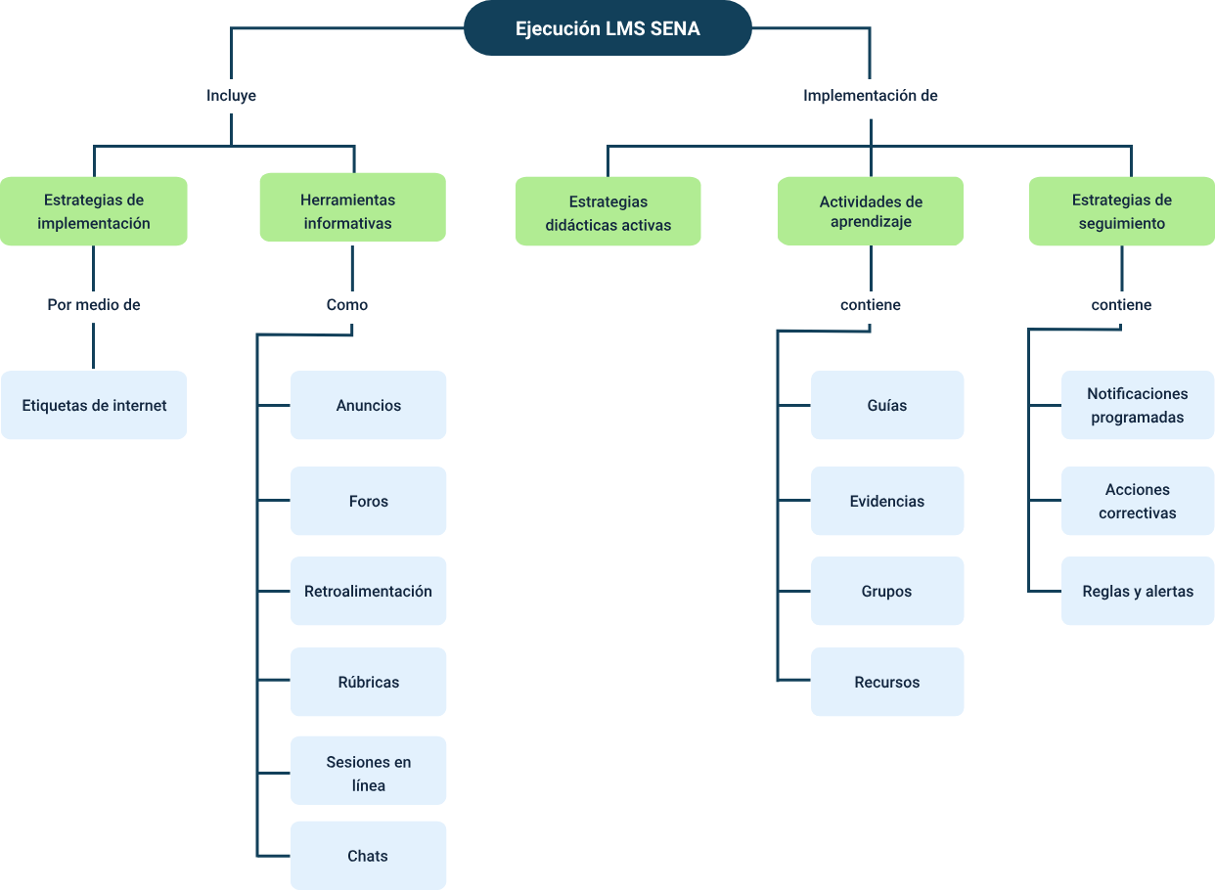

Material Complementario

| **Tema** | **Referencia** | **Tipo de material** | **Enlace del recurso** |
| --- | --- | --- | --- |
| Lineamientos institucionales (SENA) para la formación virtual | SENA. (2020). Aplicativo CompromISO. Guía de orientaciones para la formación en ambientes virtuales de aprendizaje. | Documento | <https://compromiso.sena.edu.co/> |
| 1.2 Implementación de estrategias didácticas activas aplicadas en Ambientes Virtuales de Aprendizaje | SENA. (2011). Estrategias didácticas. Bpo Comercio. | Blog | <https://bpocentrodecomercio.blogspot.com/2011/10/estrategias-didacticas.html> |

Glosario

**Actividad de aprendizaje:** acciones integradoras e integradas entre sí, realizadas por los aprendices con la orientación del instructor -tutor- a lo largo del proceso formativo. Son objeto directo de aprendizaje, lo que indica que existe una relación directa entre lo que se debe hacer en el centro formativo y lo que más tarde se hará en el mundo laboral (SENA, 2020).

**Aprendizaje**: proceso mediante el cual el aprendiz comprende, asimila, incorpora y aplica conocimientos, habilidades, destrezas y actitudes que lo hacen competente para actuar técnica, metodológica, participativa y socialmente en el trabajo (SENA, 2020).

**Aprendizaje colaborativo**: conjunto de métodos que se aplican en grupos pequeños de entrenamiento y desarrollo de habilidades mixtas, donde cada miembro del grupo es responsable, tanto de su aprendizaje como de los demás miembros del grupo.

**Estrategia de aprendizaje**: combinación de métodos, medios y mediaciones didácticas, utilizadas por los instructores y aprendices para facilitar el aprendizaje y la obtención de los resultados definidos en el diseño curricular (SENA, 2020).

**Evidencia de aprendizaje**: manifestación del aprendizaje que se refiere a la comprobación de lo que “sabe”, “sabe hacer” y “es” el aprendiz. Pueden ser de conocimiento, de desempeño y de producto, de las cuales se pueden inferir los logros de aprendizaje y establecer el desarrollo o no de las competencias (SENA, 2020).

**Guía de aprendizaje**: son instrumentos o recursos de planificación del aprendizaje que facilitan el proceso de enseñanza - aprendizaje - evaluación, a través de las cuales se comunica a los aprendices los compromisos y objetivos del proceso de aprendizaje.

**Rúbrica**: es un conjunto de criterios y normas establecidos por los instructores, con el fin de evidenciar la calidad de los resultados u objetivos que se deben alcanzar en una actividad formativa.

**Técnica didáctica**: corresponde a las distintas metodologías y métodos sistematizados que pueden ser usados para el desarrollo de determinada actividad de aprendizaje. Entre ellos, se considera el estudio de caso, análisis de objeto – sistemas, análisis de servicios – procesos, simulaciones, juego de roles, socialización de conceptos (SENA, 2020).

Referencias bibliográficas

Ángel, W. I. (2020). Guía de orientaciones para la formación en Ambientes Virtuales de Aprendizaje. Servicio Nacional de Aprendizaje SENA.

Carrera, X., Zubizarreta, M., Rodríguez, V., Arana, N. y Astigarraga, E. (2007). Marco conceptual y pedagógico para la implementación de la Formación por Proyectos en el SENA.

SENA. (2020). Glosario SENA. <https://www.sena.edu.co/es-co/ciudadano/Paginas/glosario.aspx>

Créditos

| **Nombre** | **Cargo** | **Centro de Formación y Regional** |
| --- | --- | --- |
| Milady Tatiana Villamil Castellanos | Responsable del equipo | Dirección General |
| Liliana Victoria Morales Gualdrón | Responsable de línea de producción | Centro de Comercio y Servicios - Regional Tolima |
| Wilmer Ismael Ángel Benavides | Líder equipo / Asesor formación virtual | Dirección de Formación Profesional |
| Aura Andrea Sánchez Suárez | E-Pedagoga | Centro Agroempresarial y Minero - Regional Bolívar |
| Bibiana Lucía Camargo Romero | E-Pedagoga | Centro de Comercio y Servicios - Regional Tolima |
| Diana Patricia Carmona Milian | E-Pedagoga | Centro de Gestión y Desarrollo Sostenible Surcolombiano - Regional Huila |
| Humberto Amaya Alvear | E-Pedagogo | Centro Agroempresarial y Minero - Regional Bolívar |
| Laura Ivonne Rusinque Gamboa | E-Pedagoga | Centro Agropecuario la Granja-Regional Tolima |
| Marisol Báez Solano | E-Pedagoga | Centro de Industria y la Construcción - Regional Tolima |
| María Cecilia Aroca Díaz | Soporte de seguimiento académico | Centro Agroempresarial y Minero - Regional Bolívar |
| Diego Alejandro Córdoba Mavesoy | Soporte de diseño y multimedia | Centro de Comercio y Servicios - Regional Tolima |
| Andrés Felipe Velandia Espitia | Evaluador instruccional | Centro de Comercio y Servicios - Regional Tolima |
| Oscar Ivan Uribe Ortiz | Diseñador web | Centro de Comercio y Servicios - Regional Tolima |
| Jose Yobani Penagos Mora | Diseñador web | Centro de Comercio y Servicios - Regional Tolima |
| Sebastian Trujillo Afanador | Desarrollador full stack | Centro de Comercio y Servicios - Regional Tolima |
| Gilberto Junior Rodríguez Rodríguez | Animador y productor audiovisual | Centro de Comercio y Servicios - Regional Tolima |
| Ernesto Navarro Jaimes | Animador y productor audiovisual | Centro de Comercio y Servicios - Regional Tolima |
| Jorge Eduardo Rueda Peña | Evaluador de contenidos inclusivos y accesibles | Centro de Comercio y Servicios - Regional Tolima |
| Jorge Bustos Gómez | Validador y vinculador de recursos educativos digitales | Centro de Comercio y Servicios - Regional Tolima |
| Javier Mauricio Oviedo | Validador y vinculador de recursos educativos digitales | Centro de Comercio y Servicios - Regional Tolima |